День 1
Тема: Знакомство с лабораторией и руководящими документами по организации деятельности клинических лабораторных исследований.
Виды работ: ознакомление со структурой КДЛ ЛПУ. Прохождение инструктажа. Работа с нормативными документами, регулирующими работу КДЛ.
Нормативные документы для изучения:
- Приказ МЗ России № 380 от 25.12.1997 г. «О состоянии и мерах по совершенствованию лабораторного обеспечения диагностики и лечения пациентов в учреждениях здравоохранения Российской Федерации».
- Приказ МЗ России № 45 от 07.02.2000 г. «О системе мер по повышению качества клинических лабораторных исследований в учреждениях Российской Федерации».
- Приказ МЗ России № 220 от 26.05.2003 г. «Об утверждении отраслевого стандарта «Правила проведения внутрилабораторного контроля качества количественных методов клинических лабораторных исследований с использованием контрольных материалов».

Структура и характеристика КДЛ КГБУЗ ККБ
КДЛ КГБУЗ ККБ расположен по адресу г. Красноярск ул. Партизана Железняка 3а.
Заведующая КДЛ – Пругова Вероника Леонидовна
Старший лаборант – Нигматулина Салия Вагизовна
Сотрудники КДЛ: Врачебный состав - 29 специалистов. Высшую категорию имеют - 20 врачей, первую - 5, вторую - 4. Средний медицинский персонал – 45 специалистов. Высшую категорию имеют - 26, первую - 7, вторую - 5.
Клинико-диагностическая лаборатория краевой больницы явилась базой для развития специальных видов лабораторных исследований. В последующие годы выделились самостоятельные лаборатории: иммунологическая, гормональная, бактериологическая, цитологическая и лаборатория медико-генетического центра.
В настоящее время Клинико-диагностическая лаборатория – самостоятельное структурное подразделение краевой клинической больницы и имеет следующие отделы:
- Гематологический
- Биохимический
- Экспресс – лаборатория
- Отдел гемостаза
- Общеклинический
- Иммунотипирования (был организован в 2013 году для обеспечения диагностики для целей трансплантологии).
Все помещения клинико-диагностической лаборатории оборудованы в соответствии с требованиями санитарных правил. Площади помещений лаборатории соответствуют санитарным нормам. Рабочая зона лаборатории всех отделов, обеспечена соответствующим аварийным освещением, централизованной вентиляцией, отоплением, водоснабжением, канализацией.

Инструктаж по охране труда для медицинского лабораторного технолога КДЛ
- Общие требования безопасности
  - К работе в КДЛ допускаются лица в возрасте не моложе 18 лет, имеющие законченное медицинское образование, обученные на II квалификационную группу по электробезопасности и прошедшие медицинский осмотр и не имеющие противопоказаний по состоянию здоровья.
  - Медицинский лабораторных технолог, вновь поступающие в лабораторию, должны пройти вводный инструктаж у инженера по охране труда с регистрацией в журнале вводного инструктажа по охране труда, пройти первичный инструктаж по охране труда на рабочем месте. Повторный инструктаж должен проводится не реже одного раза в 6 месяцев с регистрацией в журнале инструктажа на рабочем месте.
  - Медицинский лабораторный технолог обязан соблюдать правила внутреннего трудового распорядка, режимы труда и отдыха.
  - Опасными и вредными факторами, действующими на медицинского лабораторного технолога при работе в лаборатории, являются:
- опасность заражения при контактах с инфицированным биологическим материалом;
- повышенное напряжение в электрической цепи, замыкание которой может произойти через тело человека;
- опасность травмирования инструментами или осколками посуды, используемой в процессе работы;
- повышенный уровень токсических веществ в воздухе рабочей зоны, образующихся в процессе работы;
- повышенное напряжение органов зрения при микроскопировании.
  - В процессе работы медицинский технолог обязан:
- соблюдать требования охраны труда;
- правильно применять средства индивидуальной и коллективной защиты;
- выполнять правила личной гигиены;
- проходить обучение безопасным методам и приемам выполнения работ, инструктаж по охране труда, стажировку на рабочем месте и проверку знаний требований охраны труда;
- немедленно извещать своего непосредственного руководителя о любой ситуации, угрожающей жизни и здоровью людей, о каждом несчастном случае, происшедшем на производстве, или об ухудшении состояния своего здоровья, в том числе о появлении признаков острого профессионального заболевания;
- проходить обязательные предварительные и периодические медицинские осмотры;
- соблюдать правила пожарной безопасности, знать места расположения средств пожаротушения;
- владеть навыками оказания первой медицинской помощи при ожогах, отравлениях, поражении электрическим током и других травмах, знать местонахождение аптечки первой помощи, средств нейтрализации химических веществ;
  - На рабочем месте запрещается:
- курить;
- употреблять спиртные напитки, а также находиться в состоянии алкогольного опьянения;
- хранить пажаро- и взрывоопасные вещества;
- пользоваться электрическими плитами с открытыми спиралями, кипятильниками;
- использовать электронагревательные приборы без подставок из негорючих материалов;
- выбрасывать всевозможные отходы в неуказанных местах, загромождать проходы, захламлять помещения;
- Требования безопасности перед началом работы:
  - Вентиляция в лаборатории должна включаться за 30 минут до начала работы;
  - Перед входом в помещение необходимо выключить бактерицидную лампу;
  - Перед началом работы медицинский лабораторный технолог лаборатории должен надеть санитарно-гигиеническую одежду, приготовить средства индивидуальной защиты;
  - Технолог обязан подготовить свое рабочее место к безопасной работе, привести его в надлежащее санитарное состояние, при необходимости подвергнуть влажной уборке;
- Требования безопасности во время работы:
  - Технолог во время работы не должен допускать спешки. Проведение анализов следует выполнять с учетом безопасных приемов и методов работы;
  - Работать с исследуемым материалом необходимо в резиновых перчатках, избегая уколов порезов;
  - При транспортировки биоматериал должен помещаться в пробирки, закрывающиеся резиновыми или полимерными пробками, а сопроводительная документация в упаковку, исключающую возможность ее загрязнения биоматериалом;
  - Все повреждения кожи на руках должны быть закрыты лейкопластырем или напальчниками;
  - При пипетировании крови следует использовать автоматические пипетки, а в случае их отсутствия – резиновые груши. Запрещается пипетирование крови ртом;
  - При открывании пробок, бутылок, пробирок с кровью или другими биологическими материалами следует не допускать разбрызгивания их содержимого;
  - При хранении потенциально инфицированных материалов в холодильнике необходимо помещать их в полиэтиленовый пакет;
- Требования безопасности при аварийных ситуациях:
  - При загрязнении кровью или другой биологической жидкостью спецодежды, ее следует немедленно снять, обработать участки загрязнения дезинфицирующим раствором, затем замочить в нем спецодежду. При загрязнении кровью и другими биологическими жидкостями перчаток их протирают тампоном, смоченным 6-% раствором перекиси водорода ил 3-% раствором хлорамина;
  - В случае загрязнения кожных покровов кровью или другими биологическими жидкостями их следует в течение двух минут обработать тампоном, обильно смоченным 70-% спиртом, вымыть под проточной водой с мылом и вытереть индивидуальным тампоном. При попадании крови на слизистые оболочки их немедленно обрабатывают струей воды, затем 1% раствором борной кислоты или вводят несколько капель нитрата серебра. Нос обрабатывают 1% раствором протаргола, рот и горло прополаскивают 70% спиртом либо 1% раствором борной кислоты, либо 0,05%;
  - Если авария произошла на центрифуге, то дезинфекционные мероприятия назначают не ранее, чем 30 – 40 минут, то есть после осаждения аэрозоля;
  - Все случаи аварий, микротравм и травм, а также принятые в связи с этим меры подлежат регистрации в специальном журнале;
- Требования безопасности по окончанию работы:
  - По окончании работы с инфекционным материалом используемые предметные стекла, пипетки, шпатели погружают на одни сутки в банки с дезинфицирующим раствором, затем моют и стерилизуют в соответствии с установленным регламентом;
  - Посуду с использованными питательными средами, калом, мочой и другими материалами, взятыми от инфекционных больных, собирают в баки и обеззараживают паровой стерилизацией;
  - Поверхность рабочих столов должна подвергаться дезинфекции в конце каждого рабочего дня, а при загрязнении в течении дня немедленно двукратно с интервалом 15 минут обрабатывается с дезинфицирующим раствором;
  - Руки обмывают дезинфицирующим раствором, а затем моют в теплой воде с мылом, как после окончания работы, так и при перерыве в работе, при выходе из помещения;
  - По завершении всех работ технолог должен отключить приборы и аппараты, которые были использованы в процессе работы, снять халат, колпак, спецобувь и убрать их в специальный шкаф, вымыть тщательно руки и, при необходимости, прополоскать рот и вычистить зубы;

День 2
Тема: Подготовка материала к биохимическим исследованиям (прием, маркировка, регистрация биоматериала, получение плазмы и сыворотки из венозной крови).
Правила доставки, хранения и подготовки проб к исследованию:
- оптимальное время исследования крови – в интервале от 1 до 4 часов после взятия. В промежутке от 5 до 30 минут происходит временная адаптации тромбоцитов к антикоагулянту и их агрегация, что может привести к их ложному снижению в пробе крови;
- кровь нельзя замораживать. Капиллярную кровь с К2ЭДТА следует хранить при комнатной температуре и анализировать в течение 4 часов после взятия. Для обеспечения качественного результата исследований нужно четко контролировать время и условия хранения проб до выполнения анализа;
- при необходимости проведения отсроченного анализа пробы крови хранят в холодильнике (4о – 8о С) и исследуют в течение 24 часов;
- непосредственно перед исследованием кровь должна быть тщательно перемешана в течение нескольких минут для разведения антикоагулянта и равномерного распределения форменных элементов в плазме;
Прием и регистрация биологического материала
- пробирки с образцами венозной крови доставляют в лабораторию в день взятия в в штативах в специальных сумках-саквояжах для доставки биологического материала, в которых пробирки должны находиться в вертикальном положении, а при транспортировке на удаленное расстояние - в специальных контейнерах.
Сотрудник лаборатории, принимающий материал, должен проверить:
- правильность оформления направления: в бланке–направлении указываются данные обследуемого (фамилия, имя и отчество, возраст, № истории болезни или амбулаторной карты, отделение, диагноз, проведенная терапия);
- маркировку пробирок с образцами крови (на них должны быть нанесены код или фамилия больного, идентичные коду и фамилии в бланке направления материала для исследования). Лаборант должен зарегистрировать доставленный материал, отметить количество пробирок.
Алгоритм оформления биологического материала на лабораторные исследования:
- этап – Оформить направление и ВКТ(вакутейнер) штрих-кодом:
- взять соответствующий штрих-код: одинарный (группа крови, анализ мочи, ликвор); двойной (гемостаз, гематологические, биохимические, гормональные, иммунологические исследования); тройной (расширенный гемостаз, иммунограмма);
- для одинарного штрих-кода наклеить одинарный штрих-код на направление на место для штрих-этикетки;
- для двойного штрих-кода наклеить штрих-код №1 на направление на место для штрих-этикетки, наклеить штрих-код №2 на ВКТ;
- для тройного наклеить штрих-код №1 на направление на место для штрих-этикетки, наклеить штрих-код №2 и №3 на ВКТ для исключения ошибки при идентификации ВКТ.
- этап – оформить направление в gMS:
- считать сканерем ТПМ штрих-код на направлении для внесения данных о выполнении забора крови по штрих-коду;
- сверить ФИО пациента в направлении с данными в gMS и сверить назначение в системе gMS с назначением в направлении для исключения риска перепутывания ВКТ;
- считать сканером наклеенную штрих-этикетку, чтобы привязать штрих код на направление к ТПМ штрих-коду.
- этап – отправить материал в лабораторию:
- поместить ВКТ в контейнер для транспортировки биологического материала;
- доставить ВКТ вместе с направлением в лабораторию, соблюдая правила транспортировки для обеспечения инфекционной безопасности.

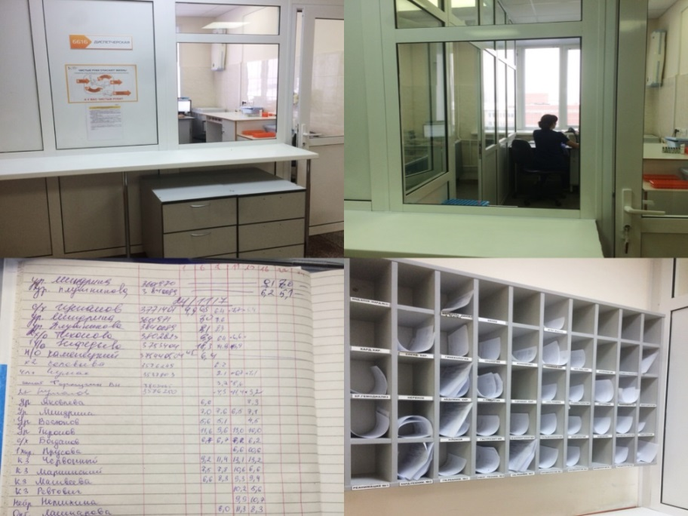
Рис.1 – Диспетчерская КДЛ

День 3
Тема: Определение биохимических показателей в биологических жидкостях: определение показателей гемостаза современными методами.
Лабораторные методы исследования гемостаза:
- измерение числа и функции тромбоцитов (адгезия, агрегация) путем микроскопии или с использованием гематологических анализаторов (при скрининговых исследованиях) и агрегометров;
- функциональные коагуляционные, или так называемые клоттинговые (по оценке времени свертывания мануально или с использованием коагулометров разных конструкций);
- определение параметров фибринолиза;
- амидолитические (тесты с использованием хромогенных субстратов к тромбину, плазмину, фактору Xа, XIIIа и др., и фотометров с фиксированной длиной волны измерений);
- иммунологические методы, позволяющие выявить уровень искомого антигена или антител при АФС и др.
- выявление генетических аномалий методом ПЦР (мутации Лейден-резистентности фактора Vа к активированному протеину С, гена протромбина G 20210, гена метилентетрагидрофолатредуктазы и др).
Время кровотечения - это время от момента нанесения стандартной раны кожи до момента прекращения вытекания крови. Оно характеризует функциональную активность тромбоцитов и взаимодействие тромбоцитов с сосудистой стенкой. Время кровотечения не выявляет всех тромбоцитарных нарушений (такого метода вообще не существует), этот скрининговый тест позволяет заподозрить тромбоцитопатии различного генеза, болезнь Виллебранда и нарушения проагрегантных свойств сосудистой стенки. После выявления патологии нет необходимости повторять это исследование, нужно использовать более чувствительные и специфические методы.
Количество тромбоцитов 180 – 320 * 109/л
Снижение числа тромбоцитов:
- острый ДВС-синдром;
- острый лейкоз и миелодиспластические синдромы;
- гипо- и апластические анемии;
- нарушение образования в организме тромбоцитопоэтина;
- химиотерапия и лучевая терапия;
- тромботическая тромбоцитопеническая пурпура и гемолитико-уремический синдром;
- спленомегалия и гепатолиенальный синдром;
- гепарин-индуцированная тромбоцитопения;
- эклампсия и преэклампсия;
- экстракорпоральное кровообращение;
- гемодиализ у больных с хронической почечной недостаточностью, гемосорбция;
- интенсивная трансфузионная терапия;
- пароксизмальная ночная гемоглобинурия;
- иммунные формы патологии (СКВ и др. коллагенозы, АФС, иммунная тромбоцитопеническая пурпура);
- дефекты при получении крови для исследования - псевдотромбоцитопения в случае использования ЭДТА в качестве стабилизатора крови.
Повышение числа тромбоцитов:
- мегакариоцитарные и миелолейкозы, эритремия;
- вторичный, реактивный тромбоцитоз в случае спленэктомии (через 1-3 недели), внутриполостные кровоизлияния после оперативных вмешательств, спустя 7-10 дней от начала подострого токсико-инфекционного ДВС-синдрома, после перенесенного острого кровотечения, при злокачественных новообразованиях (предвестник опухоли легкого, поджелудочной железы) и других причинах хронического ДВС-синдома.
Протромбиновое время (ПВ) – широко используемый скрининговый тест для оценки внешнего каскада свертывания плазмы. ПВ обычно используется для определения активности ф. VII, контроля за лечением непрямыми антикоагулянтами, при скрининге системы гемостаза, а также для количественного определения фибриногена в автоматических коагулометрах.
Референсные значения ПВ: 9,2-12,2 с
Укорочение ПВ:
- активация внешнего механизма свертывания при различных видах внутрисосудистого свертывания крови;
- последние недели беременности, прием пероральных контрацептивов;
- лечение концентратами факторов протромбинового комплекса.
Удлинение ПВ:
- дефицит или аномалия факторов протромбинового комплекса (VII, X, V,II) в случаях приема антикоагулянтов непрямого действия;
- болезни печени и желчевыводящей системы;
- лечение нефракционированным гепарином;
- ДВС-синдром (потребление факторов свертывания в переходную фазу и фазу гипокоагуляции);
- на фоне переливаний реополиглюкина, препаратов гидроксиэтилкрахмала (инфукол, валекам, НЕS);
- наличие в крови волчаночного антикоагулянта (возможно);
- дефекты при получении крови для исследования (гемолиз, передозировка цитрата натрия, забор крови из гепаринизированного катетера).

День 4
Протромбин по Квику, МНО
Принцип метода: используется для тестирования факторов протромбинового комплекса(ф.7,10,5,2)
Реактивы: тромборель развести 10мл дист.водой. Реактив готов через 30мин. Флакон встряхнуть, взять необходимое количество реактива в пробирку и прогреть при t 37*C в течение 15мин.
Проведение анализа: в кювету коагулометра внести 79мкл исследуемой плазмы, инкубировать при 37*С 1 минуту. Добавить 140мкл Тромборель, нажать кнопку «старт». Провести исследованеи в контрольной плазме. Результат учитывают в секундах, затем определяют протромбиновое отношение (ПО) по формуле:
ПО=ПВбольного/ПВ контрольной плазмы
МНО высчитывают для больных, получающих непрямые антикоагулянты по формуле:
МНО=${ПО}^{мич}$(по таблице)
Нормальное МНО близко к 1,0 и <1,4.
При лечении варфарином МНО=2-3,5.
Протромбин по Квику в % определяют по калибровочному графику.
Норма ПИ=70-140%.

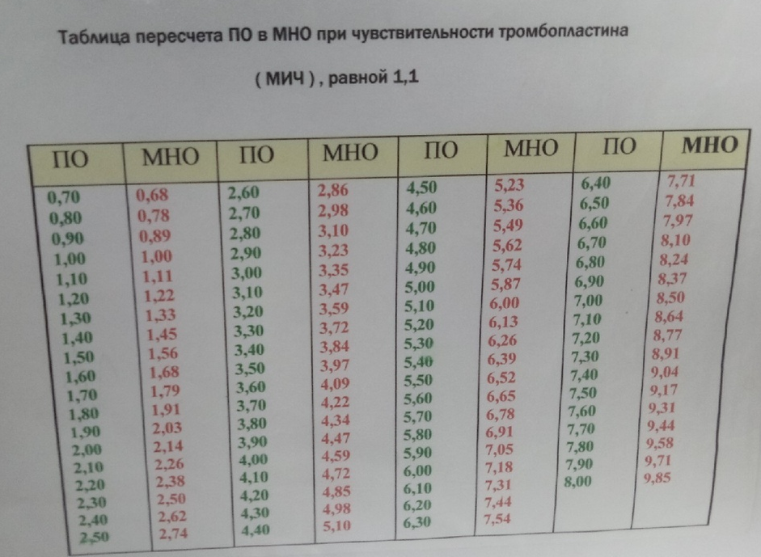
Рис. 2 – Таблица пересчета ПО в МНО

Тромбиновое время (ТВ) – определение тромбинового времени является третьим по значимости базисным скрининговым тестом. Тест характеризует конечный этап процесса свертывания – превращение фибриногена в фибрин под действием тромбина, на него влияет концентрация фибриногена в плазме и наличие продуктов деградации фибрина.
Ход исследования:
Реактив в холодильнике готов(пластиковая пробирка, указан контроль).
Используется бедная тромбоцитами плазма.
0,1мл плазмы » 1 минуту инкубируем при 37*. Добавить 0,1мл реактива( тромбин не прогретого при 37*С) » нажимает «старт».
При проведении тромболизиса ТВ должно быть длинное( не свернется больше 100")
Результат выписывается: ТВ-15"(К-14"); ТВ- >100" (К-14")
Референсные значения ТВ: 18-24 с
Укорочение ТВ:
- гиперфибриногенемия (фибриноген 6,0 г/л и выше);
- начальная (гиперкоагуляционная) фаза острого и подострого ДВС-синдрома.
Удлинение ТВ:
- гепаринотерапия обычным гепарином (тест реагирует на сравнительно низкие концентрации антикоагулянта, приблизительно от 0,05 МЕ/мл крови)
- гипофибриногенемия (фибриноген ниже 1,0 г/л) в случаях развития острого ДВС-синдрома и при тромболитической терапии (стрептокиназа, актилизе и др.). В последнем случае конечный этап свертывания крови ингибируется продуктами деградации фибриногена и фибрина (фрагментами D и D-димеров)
- влияние других ингибиторов полимеризации фибрин-мономера (парапротеины, миеломные белки и др.)
- дефекты при получении крови для исследования (гемолиз, передозировка цитрата натрия, забор крови из гепаринизированного катетера).
Определение фибрин-мономерных комплексов (РФМК-ТЕСТ)
Принцип метода заключается в появлении в плазме, содержащей РФМК, зерен фибрина после добавления к ней раствора ортофенантролина.
Проведение анализа: к 0,1мл плазмы, включить секундомер и при периодическом покачивании пробирки в проходящем свете осветителя в течение 60сек отметить появление зерен паракоагулянта (положительный результат) или их отсутствие (отрицательный результат).
Отметить время появления РФМК в секундах и по таблице определить их количество.
Верхний предел нормы 4мг%.
Повышение уровня РФМК характерно для активации свертывания крови, причем, чем больше их концентрация, тем выше риск внутрисосудистого тромбообразования.

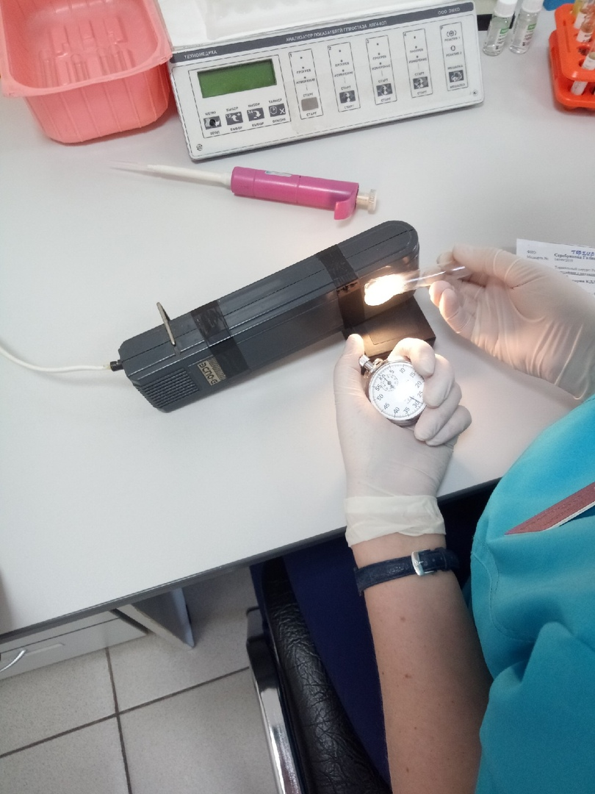
Рис. 3 - РФМК-ТЕСТ

АЧТВ( активированное частичное тромбопластиновое время)
Реактивы:
- ${CaCl}_{2}$ 0.277%
- АЧТВ-реагент ( во флакон добавить 4мл дист.воды, растворить при покачивании). Реагент готов через 30мин.
Проведение анализа6 внести в кювету коагулометра 70мкл АЧТВ-реагента и 70мкл исследуемой плазмы. Инкубировать при 37*С 3 минуты. Добавить 70мкл ${CaCl}_{2}$ 0.277% предварительно прогретого при 37*С не менее 10 минут. Зафиксировать время свертывания в секундах. Результат сравнивают с контрольной плазмой.
Определение содержания фибриногена в плазме (Гравиметрический метод по Р.А.Рутберг)
Реактивы:
- Тромбопластин-кальциевая смесь 1% во флакон добавить 8мл дист.воды, растворить при покачивании.
- Кальция хлорид 5%.
Проведение анализа: в пробирке смешать 0,5мл исследуемой плазмы и 100 мкл тромбопластин-кальциевой смеси (1:1 ТКС 1% и кальция хлорид 5%). Через 10-15 минут образовавшийся сгусток выкладываем на фильтровалную бумагу и высушиваем или отжимаем до тех пор, чтобы не было следов влаги на бумаге. Сгусток взвешать на торсионных весах, все умножить на 2. Пересчет в г/л по таблице.
Норма: 1,8-4,0 г/л.
Показателей гемостаза определяют на биохимическом анализаторе ACL TOP 700 .
Анализатор ACL TOP 700
Автоматический анализатор гемостаза для средних и больших лабораторий с увеличенной производительностью и повышенной стандартизацией результатов, как при рутинных, так и в специализированных исследованиях.
Аналитическая система ACL TOP 700 выпускается в двух модификациях: базовая модель и CTS. Базовая модель автоматического коагулометра предназначена для работы исключительно с открытыми пробирками, а модель CTS может работать и с закрытыми пробирками, используя механизм для прокалывания крышек.
Производительность базовой модели коагулометра автоматического ACL TOP 700 составляет до 360 тестов ПВ в час или 320 АЧТВ тестов в час, или 330 комбинированных ПВ/АЧТВ тестов в час (165 АЧТВ и 165 ПВ тестов). Производительность модели CTS – до 270 тестов ПВ или 270 АЧТВ или 260 комбинированных ПВ/АЧТВ тестов в час (130 АЧТВ и 130 ПВ тестов).
Функциональные особенности:
- Штативная (рэковая) система для безперебойной загрузки/выгрузки реагентов и образцов, измерительных и отработанных кювет без остановки работы коагулометра;
- Обслуживание анализатора в автоматическом режиме;
- Возможность проведения анализа с закрытыми первичными пробирками;
- Штрих код на реагентах, калибраторах и контролях отражает номер лота, срок годности и объем;
- Кратчайшее время для окончательного результата - ПВ за 3 минуты;
- Уникальная производительность - 360 ПВ/час;
- STAT - образцы загружаются в любой штатив, в любое положение и время;
- Дружественный и понятный интерфейс обеспечивается одним окном для калибровки, контролем за качеством и измерение пробы;
- Обслуживание происходит в автоматическом режиме при минимальном вмешательстве оператора;
- Система связи дает возможность удаленно производить коррекцию в работу автоматического коагулометра через Web соединение;
- Оптимально подобранная длина волны (671 нм) исключает влияние гемоглобина, билирубина и триглицеридов на показатели свертывания крови;
- Минимальное использование механических механизмов гарантирует низкий уровень шума и длительный период эксплуатации;
- Анализаторы гемостаза обеспечиваются собственной линией реагентов для специализированных и рутинных исследований;
- Реагенты имеют оптимальную фасовку, длительные сроки хранения и одобрены Институтом Клинических и Лабораторных Стандартов (CLSI), Комитетом по Стандартизации и Науке (SSC) Международного общества по Тромбозу и Гемостазу (ISTH);
- Для всех автоматических коагулометров ACL TOP используют одинаковые химические реагенты для стандартизации работы как больших так и малых лабораторий.

На сегодняшний день анализаторы серии ACL TOP являются уникальным предложением на рынке лабораторной диагностики гемостаза потому, что были созданы с учетом требований международного стандарта ISO 15189:2007 по работе медицинских лабораторий.

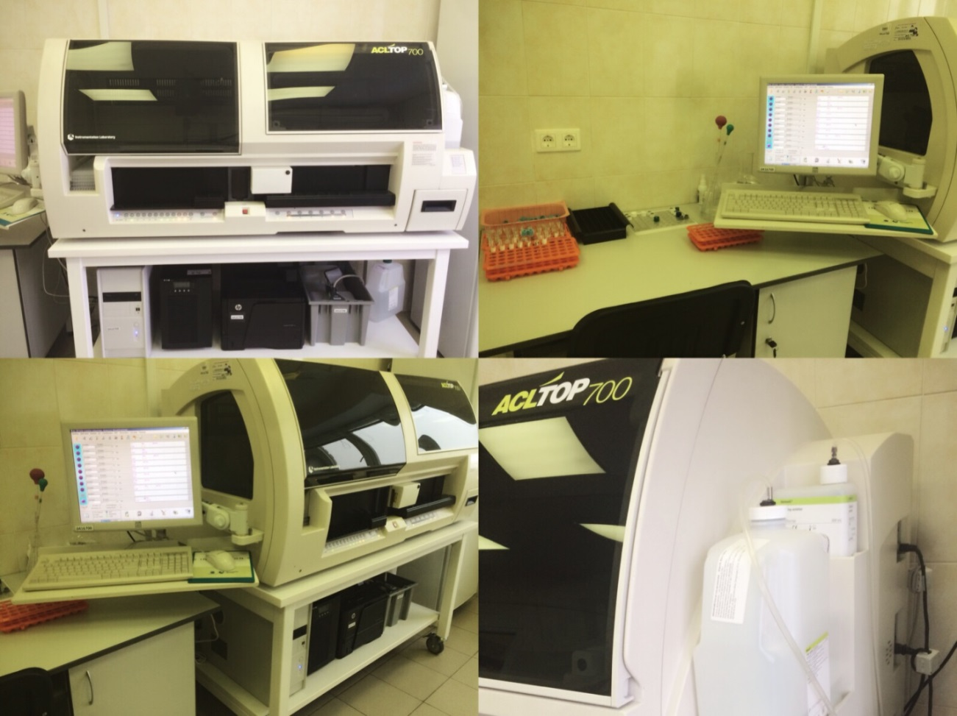

день 5
Выполнение мер санитарно-эпидемиологического режима в кдл
Обработка изделий медицинского назначения (медицинского инструментария) в соответствии с требованиями СанПиН 2.1.3.2630-10 «Санитарно-эпидемиологические требования к организациям, осуществляющим медицинскую деятельность»
Основные этапы обработки инструментов медицинского назначения:
- дезинфекция;
- предстерилизационная очистка;
- стерилизация.
Дезинфекции подлежат все изделия после применения их у пациента.
Стерилизации подлежат все изделия, соприкасающиеся с раневой поверхностью, контактирующие с кровью в организме пациента или вводимой в него, инъекционными препаратами, а также изделия, которые в процессе эксплуатации контактируют со слизистой оболочкой и могут вызвать ее повреждение.
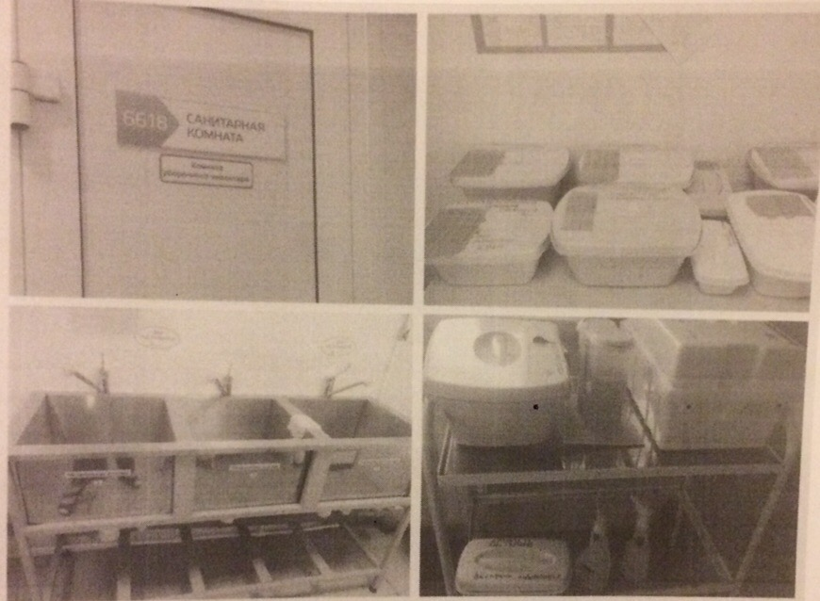
Рис. 3 – Дезинфекция и стерилизация
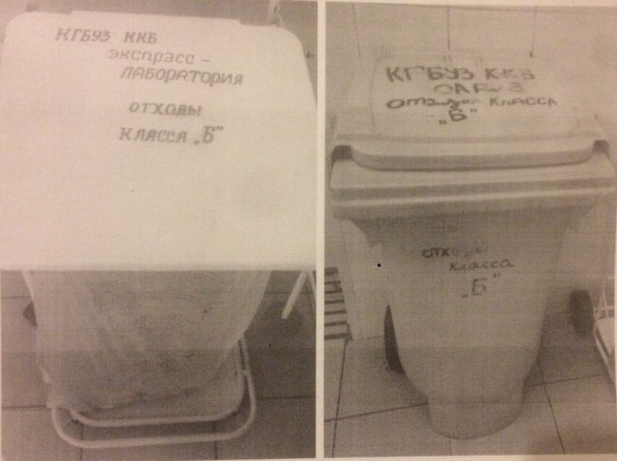
Рис.4 – Отходы класса Б

